Môn học: Toán ; Lớp 3
Tên bài học: MI – LI - MÉT (tiết 2)
Số tiết: 7
Thời gian dạy: 17 tháng 9 năm 2024

I. YÊU CẦU CẦN ĐẠT:
- Biết mi – li – mét là một đơn vị đo độ dài; đọc, viết tên, kí hiệu của nó; biết 1cm = 10mm.
- Thực hiện được các phép tính với các số đo kèm theo đợn vị đo là mi-li-mét.
- Vận dụng giải quyết các vấn đề thực tế trong cuộc sống.
- Thực hành đo một số đồ vật với đơn vị đo mi-li-mét.
- Phát triển năng lực lập luận, tư duy toán học và năng lực giao tiếp toán học
- Chủ động học tập, tìm hiểu nội dung bài học. Biết lắng nghe và trả lời nội dung trong bài học.
- Có ý thức giúp đỡ lẫn nhau trong hoạt động nhóm để hoàn thành nhiệm vụ.
II. ĐỒ DÙNG DẠY HỌC
1/ GV: SGK , bảng phụ.
2/ HS: sgk, vở

III. HOẠT ĐỘNG DẠY HỌC
Hoạt động của giáo viên | Hoạt động của học sinh | HĐBT
1. Hoạt động mở đầu(3’)
- GV cho cả lớp hát  - GV dẫn dắt vào bài mới: Vậy chúng ta đã được biết thêm 1 đơn vị đo độ dài mi-li-mét. Để thực hiện được các phép tính như nào ta vào tìm hiểu tiết 2 của bài hôm nay:. Bài 4: Mi-li-mét (tiết 2)  - GV ghi bài bảng | - HS hát  - HS lắng nghe. | -Em Cách hát cùng các bạn
2. Hoạt động Luyện tập – thực hành(25’)
Bài 2 Số  - Gọi HS đọc YC bài.  - Bài yêu cầu làm gì?  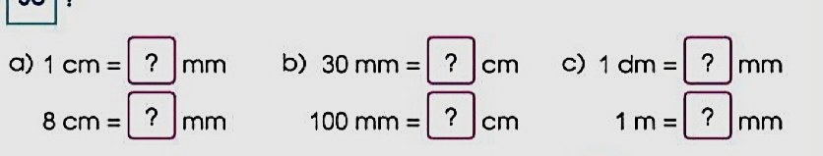  - GV yêu cầu HS quan sát nêu kết quả  - GV gọi đại diện lên chia sẻ  - GV nhận xét tuyên dương  => GV chốt: Biết được mối liên hệ giữa đơn vị đo độ dài mi-li-mét và xăng-ti-mét, mi-li-mét và mét  Bài 3. Chọn đơn vị đo độ dài (mm, cm, m) để đặt vào ô ? cho thích hợp ?  - Gọi HS đọc YC bài.  - Bài yêu cầu làm gì?  - GV yêu cầu HS thảo luận nhóm bàn  - GV gọi đại diện lên chia sẻ  - GV nhận xét, tuyên dương  - GV chốt bài: Nhận biết được các đơn vị đo độ dài đã học. | - HS đọc yêu cầu bài tập  - HS quan sát và nêu kết quả  - HS chia sẻ bài  - HS nhận xét bài bạn  - HS đọc yêu cầu bài tập  - HS thảo luận nhóm bàn  - HS chia sẻ bài  - HS nhận xét bài bạn | - Hướng dẫn em Hợp và Duy làm bài.  -Em Cách đọc và viết các số tiếp theo
* Củng cố, dặn dò (2’)
- Qua bài học hôm nay các bạn nhận biết thêm được điều gì?  - GV Nhận xét, tuyên dương.  - GV nhận xét tiết học  - GV dặn dò: Về chuẩn bị bài tiết 2. | - HS nêu ý hiểu của mình.
IV. ĐIỀU CHỈNH SAU BÀI DẠY:

